**Застолье без сожалений главные правила**

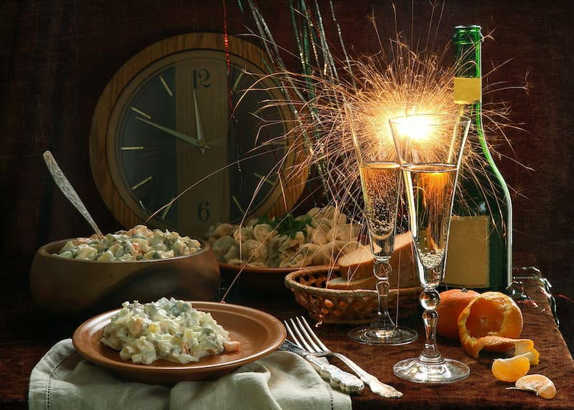

**Как пройти «испытание» застольем без ущерба для здоровья, сохранив праздничное настроение на всю новогоднюю ночь.**

Обильное вечернее застолье – серьезное испытание для человеческого организма. Его возможные негативные последствия различны – от ощущения тяжести, дискомфорта в желудке, тошноты при банальном переедании до токсического воздействия на печень, нарушений со стороны сердечно-сосудистой системы и других неприятностей.

К праздничному застолью нужно готовиться заранее, и начать следует с тщательного планирования меню, в основе которого рациональный подбор продуктов и строгая «хронология» подачи определенных блюд на праздничный стол.

**Как выбрать «гвоздь программы» – основное горячее блюдо новогоднего стола?**

Прежде всего это блюдо не должно быть чрезмерно богато жирами и углеводами. Поэтому лучше обойтись без жирного мяса, сала и других животных жиров, ограничить свинину. С традиционными, но очень жирными уткой и гусем тоже следует быть осторожнее – их хорошо готовить с яблоками и крупами, которые хорошо впитывают излишний жир. А предпочтение лучше отдать постной говядине или телятине, курице или индейке. Важен и способ приготовления – желательно эти продукты запекать, а не жарить.

**Чем заправлять новогодние салаты?**

Традиционно для «зимних салатов» широко используется майонез. А ведь на самом деле майонез не является незаменимым и обязательным компонентом новогоднего стола, прежде всего из-за своей жирности и высокой калорийности. И вместо скучного и совсем не полезного майонеза можно сделать собственные оригинальные заправки для салатов на основе оливкового, подсолнечного или другого растительного масла, йогурта, сметаны. Можно изготовить и собственный «легкий» майонез. Дайте волю своим кулинарным фантазиям!

И еще о салатах: не забывайте, что салаты с соусами (и прежде всего с майонезом и сметаной) являются достаточно скоропортящимися продуктами. Поэтому не стоит допускать многочасового пребывания таких салатов на столе – лучше брать понемногу из холодильника.

**Что на сладкое?**

На новогоднем столе обязательно должны быть овощи и фрукты, натуральные соки. А вот пакетированных соков лучше избегать – в них слишком много сахара. Желательно обойтись также без сладких газированных напитков и сделать свой собственный лимонад из натуральных лимонов.

Десерты должны быть легкими, приготовленными на основе творожных сыров, творога и йогурта. В качестве десерта можно подать и фруктово-ягодное желе. Но лучше всего оставить их на утро наступившего года.

**Какого «временного регламента» целесообразно придерживаться при встрече Нового года?**

Совсем не обязательно отодвигать застолье на первые часы наступающего года. Самым оптимальным вариантом является ужин – «проводы старого года» – в 22:00–22:30. Именно в это время и следует подавать основное горячее блюдо. А для непосредственной встречи Нового года и на первые новогодние часы оставить салаты, легкие закуски и десерты. При этом заранее выкладывать все продукты в большие блюда и салатники не нужно. Лучше (и безопаснее) во время застолья подкладывать новые порции из контейнеров холодильника, сохраняя их свежесть и привлекательный внешний вид.

Количество съеденного за новогодним столом – дело сугубо индивидуальное. Но не стоит забывать о так называемом «правиле одной тарелки». В тарелку кладется все что угодно, но в небольших порциях, и довольствоваться этим нужно как можно дольше, желательно на протяжении всего застолья. Это несложное правило помогает избежать неприятных последствий новогоднего переедания.

Говоря о новогоднем застолье, никак нельзя обойти тему употребления алкогольных напитков. Конечно, любое количество спиртных напитков никак не может быть отнесено к здоровому питанию. Поэтому самый надежный и радикальный совет – вообще обойтись без спиртных напитков. Однако сделать это достаточно сложно, и далеко не все люди к этому готовы – традиция есть традиция. И если без алкогольных напитков обойтись никак не удается, то пусть в их употреблении будет больше разума и меньше излишнего энтузиазма.

Нужно пить правильно, употреблять алкоголь разумно и не забывать главное правило – количество имеет решающее значение, тяжесть опьянения возрастает пропорционально количеству выпитого. Учитесь контролировать количество выпитого, не превышая условно нормальную для вас дозу. А какой напиток употреблять – вопрос индивидуальных вкусовых предпочтений. Повторюсь, главное – чувство меры.

**Несколько советов по разумному употреблению алкоголя**

Чтобы не разрушить грядущий праздник, не употребляйте алкоголь на голодный желудок в ожидании ночного застолья.

Не смешивайте различные спиртные напитки – это усиливает опьянение. Будьте осторожнее с коктейлями, как бы они вам ни нравились. Да и обычное чередование различных видов спиртных напитков ни к чему хорошему не приведет.

Будьте осторожнее в употреблении напитков с пузырьками (в том числе и главного новогоднего напитка – шампанского). Ведь именно эти пузырьки способствуют ускоренному всасыванию алкоголя и его быстрой доставке в мозг. И тем более не смешивайте шампанское с крепким алкоголем.

Крепкие алкогольные напитки предпочтительнее разбавлять соком или водой (негазированной). Такой напиток можно пить достаточно долго, без риска быстрого опьянения.

Да и вообще режим употребления любых спиртных напитков должен быть неспешным. Помните, что воздействие этанола начинается примерно через 10–15 минут после приема, соответственно, и перерыв между тостами должен быть никак не меньше. Осушать до дна каждую рюмку/стопку/бокал вовсе не обязательно – никакого нарушения этикета в этом нет.

Категорически нельзя сочетать алкоголь с кофе – «чтобы взбодриться». Вопреки существующему мнению кофе протрезветь не поможет, зато такое сочетание может привести к сердечно-сосудистым проблемам. Лучше, конечно, вообще отказаться от употребления спиртного в новогоднюю ночь или свести его к минимуму.

И последнее – не засиживайтесь за столом и перед телевизором. Будьте активнее – сходите погулять, включите музыку и потанцуйте.